 | Министерство науки и высшего образования Российской Федерации  Федеральное государственное бюджетное образовательное учреждение  высшего образования  «Московский государственный технический университет  имени Н.Э. Баумана  (национальный исследовательский университет)»  (МГТУ им. Н.Э. Баумана)

ФАКУЛЬТЕТ Информатика и системы управления

КАФЕДРА Компьютерные системы и сети (ИУ6)

НАПРАВЛЕНИЕ ПОДГОТОВКИ 09.03.01 Информатика и вычислительная техника

Отчет
по лабораторной работе № | 1
Название:

Создание простейших HTML-страниц, валидаторы кода. Каскадные таблицы стилей CSS

Дисциплина: Языки интернет программирования

Студент | ИУ6-31Б |  |  | Т.Е. Старжевский
 | (Группа) |  | (Подпись, дата) | (И.О. Фамилия)
Преподаватель |  |  |  | Д.В. Малахов
 |  |  | (Подпись, дата) | (И.О. Фамилия)

Москва, 2022
Задание 1. Выполните разметку HTML-страницы с использованием элементов семантической разметки текста. Напишите не менее 10 строк произвольного текста. Выделите в каждой строке несколько слов как более важные, значительно важные, добавьте математические формулы и пр. Также, с использованием семантической разметки, добавьте к тексту произвольные строки кода на любом языке программирования.

Подготовьте второй вариант разметки, отличающийся выделенными словами. Замените фрагменты, которые ранее отображались курсивом на фрагменты, отображаемые жирным шрифтом.

File name: index.html
<!DOCTYPE html>
<html lang="en">
<head>
<meta charset="UTF-8">
<meta http-equiv="X-UA-Compatible" content="IE=edge">
<meta name="viewport" content="width=device-width, initial-scale=1.0">
<title>Text TST</title>
</head>
<body>
<div class="first">
<p>Today we gonna to be <em>millioners</em></p>
<p>Things Happen <strong>for a Reason</strong></p>
<p>We dont know <mark>date of death</mark>, but we know <mark>date of bithday</mark></p>
<p>There <s>is no</s> Accidents</p>
<p>We couldn`t be <small>Younger then this</small> evening ever</p>
<p><em>So what are you doing right now? Are you really want working on it and spend your daimond time?</em></p>
<p><samp>Blokchain is the best way to see how encryption can work for people successfully transitions</samp></p>
<p>10 Septemeber 2022, <strong>my phone</strong> doesn`t ringing</p>
<p>16 September we can buy IPhone 14 from <cite><a href="https://github.com/timofeytst">official</a></cite> stories</p>
<p>Dark, green, blue, white, yellow, <mark>white-blue</mark>, salad-green, fucsia</p>
<p><a href="https://github.com/timofeytst">I know</a> C++, Qt, Delphi, CSS & HTML & JS, Solidity, Python [FastAPI, pydantic, sqlAlchemy...], SQL [Oracle, Microsoft SQL...]</p>
<p><em>In 2021 when I was in my homecity</em>, I loved to walk with <mark>one person</mark>. I haven`t been talking with her more than <em>1 year</em> since I am in Moscow</p>
<p>Math formules: <var>D</var><sub>o</sub> = (1/<var>f</var><sub>1</sub>)<sup>2</sup></p>
<p>Code on C++: </p>
<code>
<pre>int main() {
for(int i = 0; i < 10; i++){
std::cout << i << " and other" << std::endl;
}
std::cout << "\n\tEnd\n";
}</pre></code>
</div>
<div class="second">
<p>Today we gonna to be <strong>millioners</strong></p>
<p>Things Happen <strong>for a Reason</strong></p>
<p>We dont know <mark>date of death</mark>, but we know <mark>date of bithday</mark></p>
<p>There <s>is no</s> Accidents</p>
<p>We couldn`t be <small>Younger then this</small> evening ever</p>
<p><strong>So what are you doing right now? Are you really want working on it and spend your daimond time?</strong></p>
<p><samp>Blokchain is the best way to see how encryption can work for people successfully transitions</samp></p>
<p>10 Septemeber 2022, <strong>my phone</strong> doesn`t ringing</p>
<p>16 September we can buy IPhone 14 from <cite><a href="https://github.com/timofeytst">official</a></cite> stories</p>
<p>Dark, green, blue, white, yellow, <mark>white-blue</mark>, salad-green, fucsia</p>
<p><a href="https://github.com/timofeytst">I know</a> C++, Qt, Delphi, CSS & HTML & JS, Solidity, Python [FastAPI, pydantic, sqlAlchemy...], SQL [Oracle, Microsoft SQL...]</p>
<p><strong>In 2021 when I was in my homecity</strong>, I loved to walk with <mark>one person</mark>. I haven`t been talking with her more than <strong>1 year</strong> since I am in Moscow</p>
<p>Math formules: <var>D</var><sub>o</sub> = (1/<var>f</var><sub>1</sub>)<sup>2</sup></p>
<p>Code on C++: </p>
<code>
<pre>int main() {
for(int i = 0; i < 10; i++){
std::cout << i << " and other" << std::endl;
}
std::cout << "\n\tEnd\n";
}</pre></code>
</div>
</body>
</html>

Задание 2. Сформируйте HTML-страницу с фрагментом расписания занятий (используйте элемент table). Выберите фрагмент расписания таким образом, чтобы хотя бы в одном месте возникала необходимость объединения ячеек таблицы.

File name: index_rasp.html
<!DOCTYPE html>
<html lang="en">
<head>
<meta charset="UTF-8">
<meta http-equiv="X-UA-Compatible" content="IE=edge">
<meta name="viewport" content="width=device-width, initial-scale=1.0">
<title>Document</title>
<link rel="stylesheet" href="style.css">
</head>
<body>
<div class="table">
<table>
<tr>
<th rowspan="7">ПН</th>
<th>Время</th>
<th>Числитель</th>
<th>Знаменатель</th>
</tr>
<tr>
<td>8:30-10:05</td>
<td colspan="2">(сем) Теория вероятностей и математическая статистика 1035л</td>
</tr>
<tr>
<td>10:15 - 11:50</td>
<td colspan="2">(лек) Теория вероятностей и математическая статистика 218л Горяинов В. Б.</td>
</tr>
<tr>
<td>12:00 - 13:35</td>
<td></td>
<td></td>
</tr>
<tr>
<td>13:50 - 15:25</td>
<td></td>
<td></td>
</tr>
<tr>
<td>15:40 - 17:15</td>
<td></td>
<td></td>
</tr>
<tr>
<td>17:25 - 19:00</td>
<td></td>
<td></td>
</tr>
</table>
<br>
<table>
<tr>
<th rowspan="7">ВТ</th>
<th>Время</th>
<th>Числитель</th>
<th>Знаменатель</th>
</tr>
<tr>
<td>8:30-10:05</td>
<td>(лаб) Языки интернет-программирования каф. ИУ6</td>
<td></td>
</tr>
<tr>
<td>10:15 - 11:50</td>
<td>(лаб) Языки интернет-программирования каф. ИУ6</td>
<td></td>
</tr>
<tr>
<td>12:00 - 13:35</td>
<td colspan="2">(лек) Языки интернет-программирования 501ю Самарев Р. С.</td>
</tr>
<tr>
<td>13:50 - 15:25</td>
<td colspan="2">(лек) Базы данных 501ю Фомин М. М.</td>
</tr>
<tr>
<td>15:40 - 17:15</td>
<td></td>
<td>(сем) Базы данных 427ю Фомин М. М.</td>
</tr>
<tr>
<td>17:25 - 19:00</td>
<td></td>
<td></td>
</tr>
</table>
</div>
</body>
</html>

Задание 3. Подготовьте разметку формы регистрации на произвольном сайте. Для расположения элементов используйте табличную верстку.

File name: index_input.html
<!DOCTYPE html>
<html lang="en">
<head>
<meta charset="UTF-8">
<meta http-equiv="X-UA-Compatible" content="IE=edge">
<meta name="viewport" content="width=`, initial-scale=1.0">
<title>Input</title>
</head>
<body>
<form>
<table>
<tr>
<td>Full name</td>
<td><input type="text" name="fname"></td>
</tr>
<tr>
<td>Email</td>
<td><input type="email" name="email"></td>
</tr>
<tr>
<td>Password</td>
<td><input type="password" name="password"></td>
</tr>
<tr>
<td>Confirm Password</td>
<td><input type="password" name="password_confirm"></td>
</tr>
<tr>
<td><input type="radio" name="gender">Male</td>
<td><input type="radio" name="gender">Female</td>
</tr>
<tr>
<td colspan="2"><input type="submit" value="Send"></td>
</tr>
</table>
</form>
</body>
</html>

Задание 4. Используя валидаторы HTML (предустановленный в браузере или https://validator.w3.org/), проверьте полученные HTML-страницы на наличие ошибок. Составьте таблицу выявленных ошибок, в которую внесите все ошибки валидации и их фактические проявления в браузере. Устраните все найденные ошибки.
Ошибки валидации
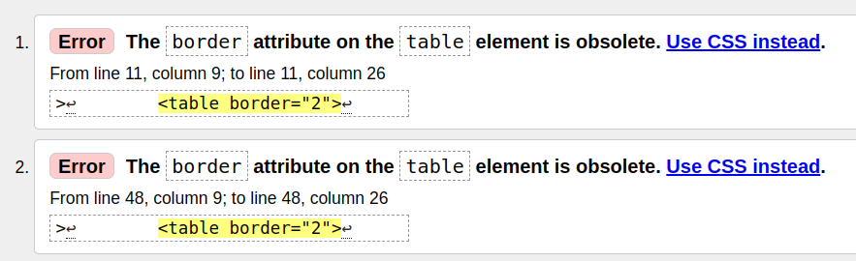
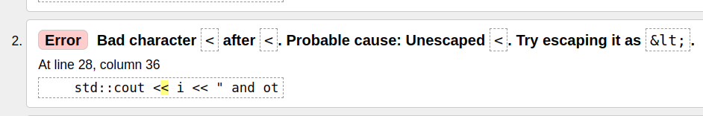
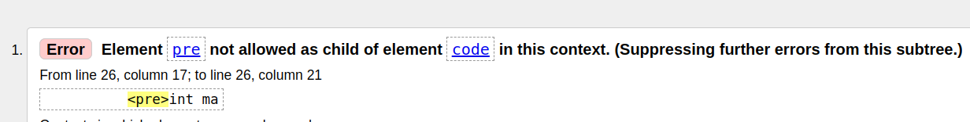
Исправил добавлением вместо «<» &lt и заменой тега <pre> в первом случае, добавлением стилей css в виде файла style.css во втором:

.table table {
border: 2px solid grey;
}

.table table * {
border: 0.5px solid grey;
}

Вывод: Научился создавать простейшие HTML страницы, использовать валидатор кода и подключать стили CSS.

